Panduan Penggunaan

Sistem Informasi Persediaan Gudang Farmasi Kabupaten Bondowoso

Sistem Informasi Persediaan GFK Bondowoso adalah sistem pencatatan terhadap asset dalam bentuk barang/obat yang dimaksudkan untuk mendukung kegiatan operasional di lingkungan GFK/Puskesmas. Sistem ini sangat penting untuk mewujudkan tata tertib admnistrasi dan pengelolaan barang/obat persediaan sehingga dapat mencermintakn neraca yang akurat dan dapat dipertanggung jawabkan.

Sistem ini dibuat sedemikian rupa untuk memudahkan pengoperasiannya sehingga diharapkan pecatatan telah dilakukan dengan benar sehingga mencerminkan kondisi yang sebenarnya. Semua itu diwujudkan dalam rangka transfaransi dan tertib administrasi sehingga memudahkan dalam menyusun laporan.

Menjalankan Aplikasi Secara Online

Aplikasi ini merupakan sebuah aplikasi web dimana untuk menggunakannya pengguna harus menggunakan browser, adapun browser yang dapat di gunakan antara lain :


Setelah membuka browser ikuti langkah berikut ini :

Masukan URL http://gfkbws.tekling.net/ atau http://gfkbondowoso.com/ pada address bar lalu tekan tombol enter sehingga terbuka halaman seperti terlihat pada gambar di bawah ini.

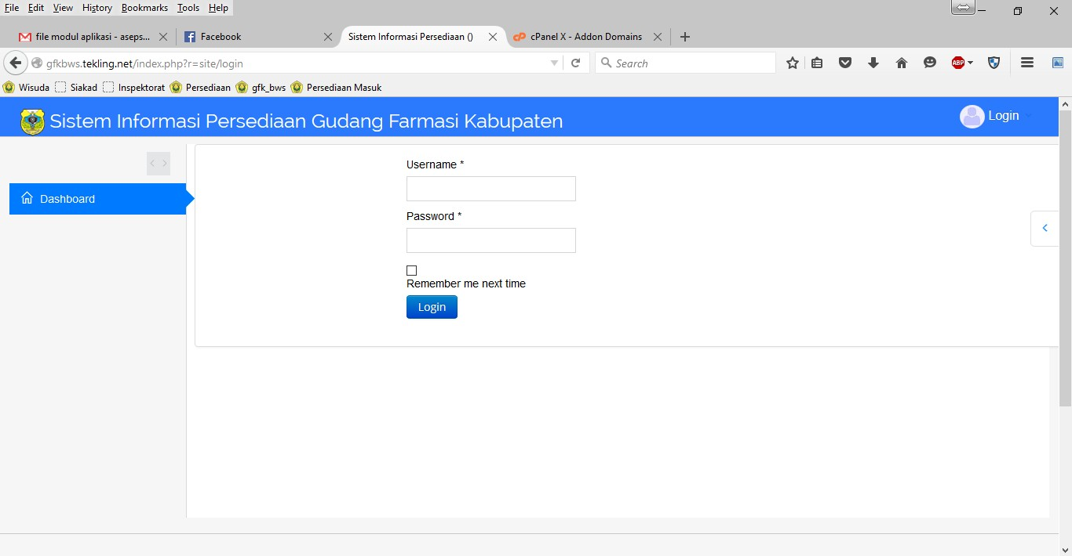

LOGIN APLIKASI

Untuk dapat mengakses program aplikasi ini pengguna/operator harus login terlebih dahulu dengan mengisi username dan password seperti pada gambar berikut ini :

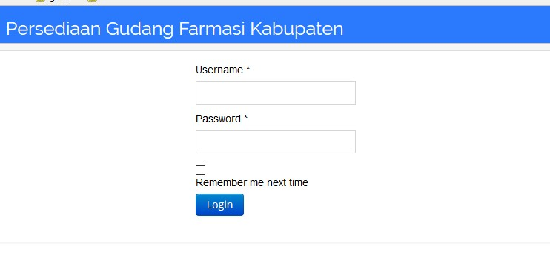

Masukan username dan passord pada kolom yang tersedia. kemudian tekan login.
Setelah pengguna berhasil login menggunakan username dan password yang benar, maka akan

ditampilkan dashboard halaman utama yang mempunyai menu di sisi sebelah kiri dan ada

informasi tentang jumlah obat yang expired, rusak , nilai asset di Unit kerja dan lain lain seperti gambar berikut :

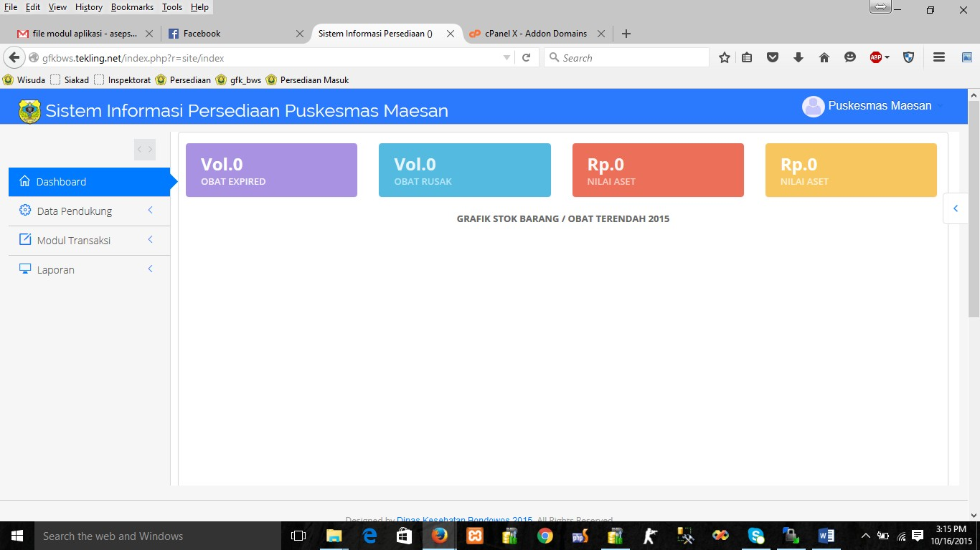

Gambar. Tampilan Dashboard Sistem Aplikasi

MODUL PUSKESMAS

Menu dalam level operator puskesmas seperti gambar berikut ini :

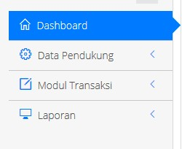

Pada Menu operator Puskesmas terdapat beberapa Menu diantaranya Data Pendukung, Modul

Transaksi dan Laporan.

MENU DATA PENDUKUNG

Pada menu data pendukung terdapat sub menu Daftar Unit / Bidang Puskesmas. Klik atau pilih menu Daftar Unit / Bidang seperti pada gambar :

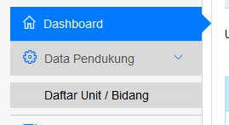

DAFTAR UNIT PUSKESMAS

Pada halaman ini operator puskesmas akan mengelola data unit puskesmas yang berada di dalam wilayah puskesmas yang bersangkutan. Operator bisa menambahkan, mengedit dan menghapus data sesuai keadaan yang sebenarnya di tingkat puskesmas

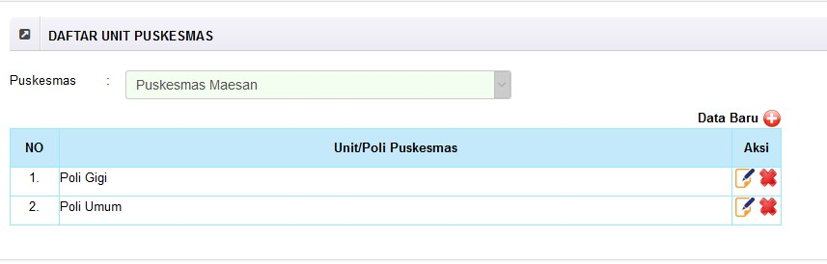

MENAMBAH DATA UNIT

Untuk menambah data unit puskemas bisa dengan menekan tombol/gambar data baru yg ada di pojok kanan halaman dari daftar unit puskesmas 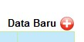 maka akan muncul halaman input data unit puskesmas, seperti gambar berikut :
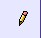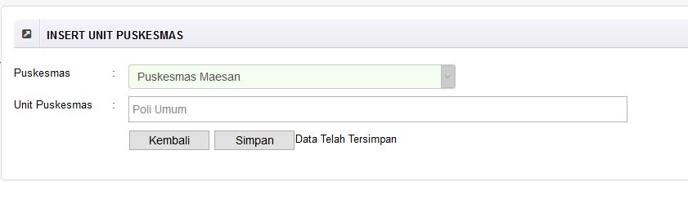
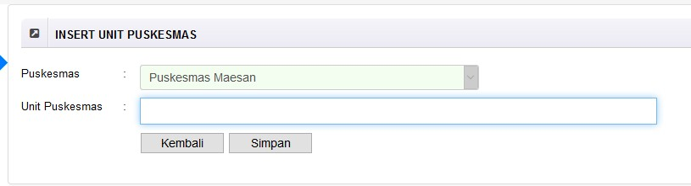

Pada combo puskesmas pilih puskemas, kemudian Masukan nama unit puskesmas ke dalam isian unit puskesmas , jika sudah terisi lalu tekan tombol simpan untuk menyimpan data unit kerja yang tadi sudah diinputkan.

Jika data berhasil tersimpan maka akan muncul pesan data telah tersimpan. Untuk mengisi unit selanjutnya langsung ketikan / isikan lagi data unit puskesmas yang lain dan tekan tombol simpan. Jika sudah selesai baru pilih tombol kembali untuk melihat data hasil inputan yang telah di masukan.

Untuk mengedit data unit puskesmas yang telah diinputkan bias menekan tombol edit sedangkan untuk menghapus bias menekan tombol delete pada halaman daftar unit puskesmas seperti gambar berikut :

Dalam menghapus data akan diawali dengan pesan pertanyaan yang akan memastikan apakah data akan benar benar di hapus seperti gambar ini :

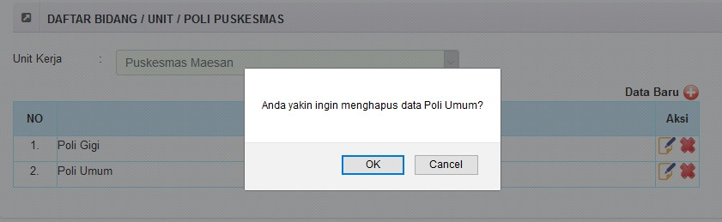

Pilih ok jika benar benar jadi di hapus atau cancel jika membatalkan proses penghapusan data.

MENU MODUL TRANSAKSI

Pada menu Modul Transaksi terdiri dari 2 sub menu . (1) sub menu Persediaan Masuk dan (2)

sub menu Persediaan Keluar seperti pada gambar :

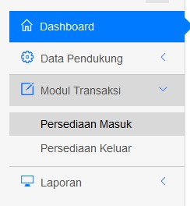

SUB MENU PERSEDIAAN MASUK

Sub menu persediaan masuk digunakan untuk merekan data barang/obat yang masuk kedalam gfk/puskesmas/poli secara berkala. Pilih sub menu Persediaan masuk klik maka akan muncul halaman seperti pada gambar berikut :

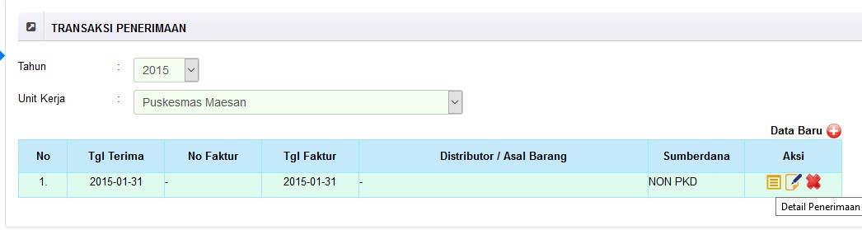

Pilih Tahun Periode dan unit kerja / puskesamas / poli maka akan di munculkan data penerimanan berdasarkan tahun penrimaan

TAMBAH DATA PENERIMAAN

Untuk menambah data penerimaan , pilih tombol data baru maka akan muncul halaman untuk menginputkan data penerimanan seperti gambar berikut.

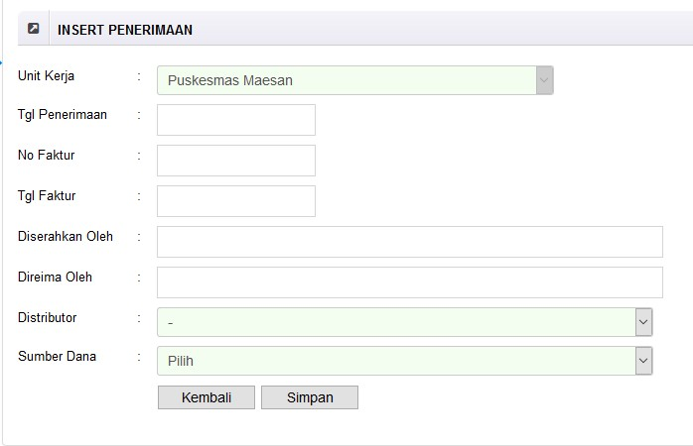

Tambah data penerimaan barang khusus di lakukan oleh GFK, sedangkan untuk Puskemas tidak ada input penerimaan karena sudah otomatis masuk ketika barang/obat di distribusikan oleh GFK.

Unitkerja : diisi dengan memilih unit GFK/Puskemas/Poli yang menerima barang

Tgl Penerimaan : diisi Tanggal Penerimaan Obat dengan format (mm/dd/yyyy) atau memilih seperti gambar berikut

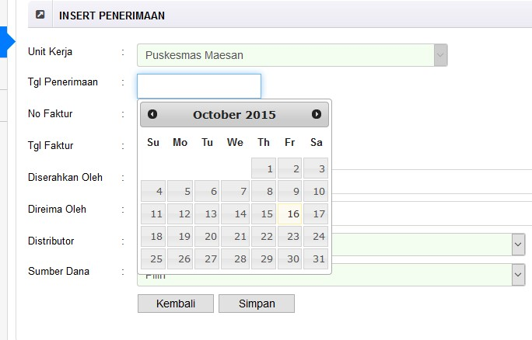

No Faktur : diisi dengan no faktur dari pembelian

Tgl Faktur : diisi tanggal faktur pembelian

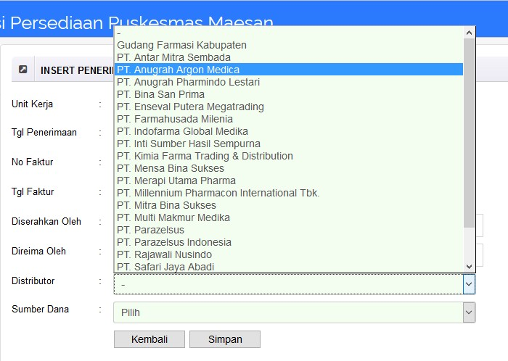Diserahkan Oleh : diisi nama orang yang menyerahkan barang/obat Diterima Oleh : diisi nama orang yang menerima barang/obat Distributor : diisi dengan memilih distributor

Sumber Dana : diisi dengan memilih sumber dana

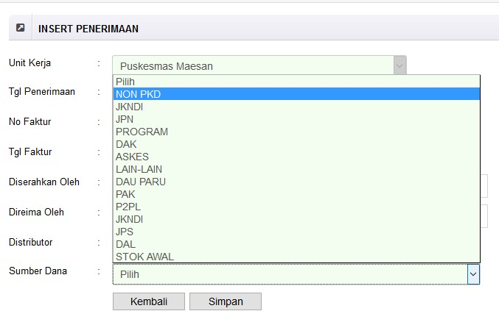

Untuk menyimpan data yang sudah di masukan tekan / pilih tombol simpan . Data tersimpan jika sudah muncul pesan data telah tersimpan seperti gambar berikut :

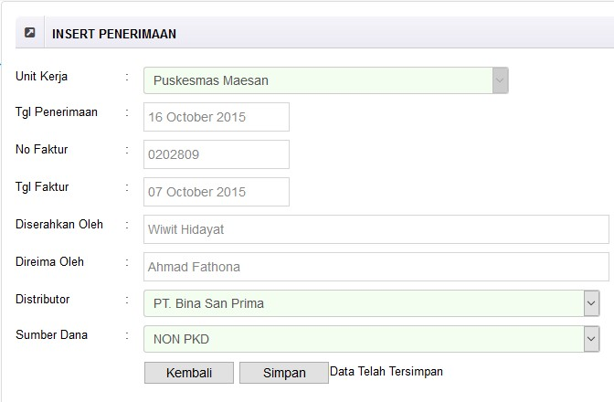

EDIT & HAPUS DATA PENERIMAAN

Untuk mengedit data penerimaan yang telah diinputkan bisa dengan menekan tombol edit sedangkan untuk menghapus bisa menekan tombol delete pada halaman daftar penerimaan seperti gambar berikut :

DETAIL OBAT PENERIMAAN

Untuk melihat detail barang /obat yang diterima bisa dengan menekan tombol detail maka nanti akan muncul halaman diterima seperti gambar berikut

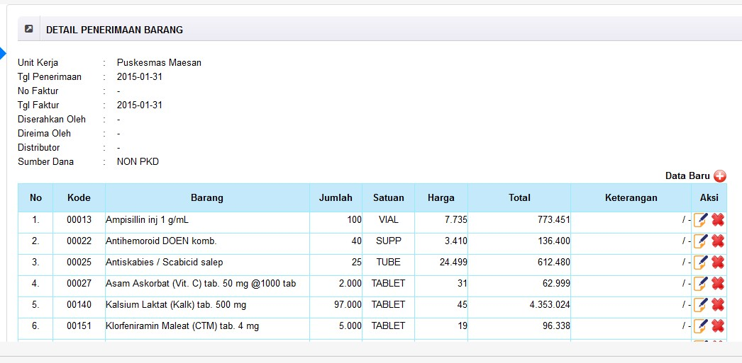

MENAMBAH DATA OBAT

Untuk menambah penerimaan data obat bisa dengan memilih tombol data baru di pojok atas sebelah kana, maka akan muncul halaman seperti ini:

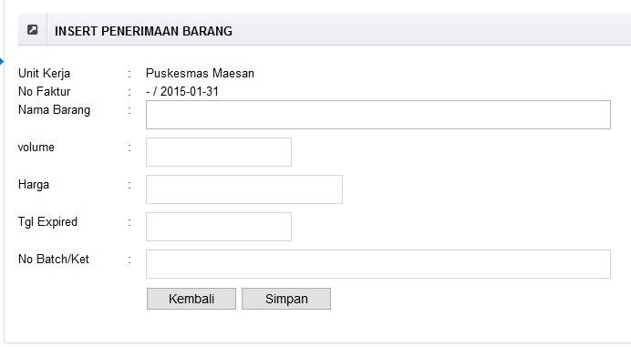

Nama barang : diisi dengan masukan sebagian nama barang sehingga muncul daftar nama barang yang nanti bisa di pilih seperti gambar berikut
:

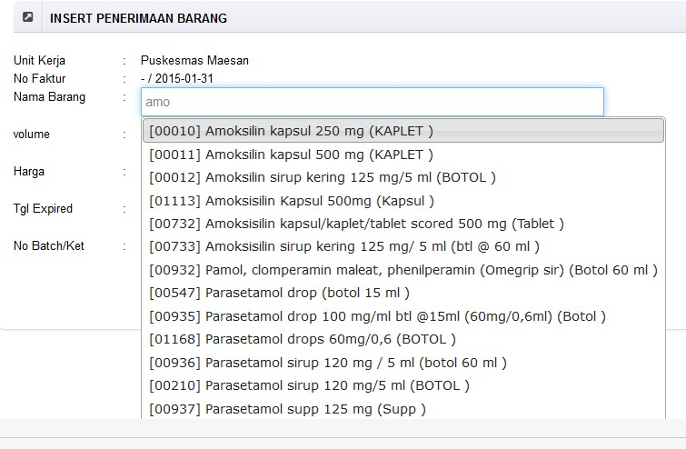

Volume : diisi jumlah barang yang diterima

Harga : diisi harga satuan dari barang

Tgl Expired : diisi tanggal expired obat dengan format (mm/dd/yyyy) No Batch : diisi dengan nomor batch
Untuk menyimpan data yang sudah di masukan tekan / pilih tombol simpan . Data tersimpan

jika sudah muncul pesan data telah tersimpan seperti gambar berikut :

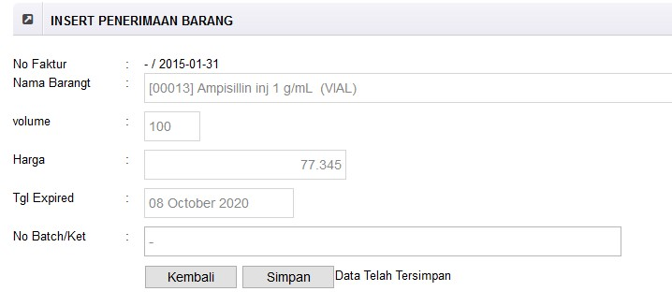

Untuk mengubah dan menghapus data bias dengan memilih tombol gambar edit atau delete pada kolom aksi.

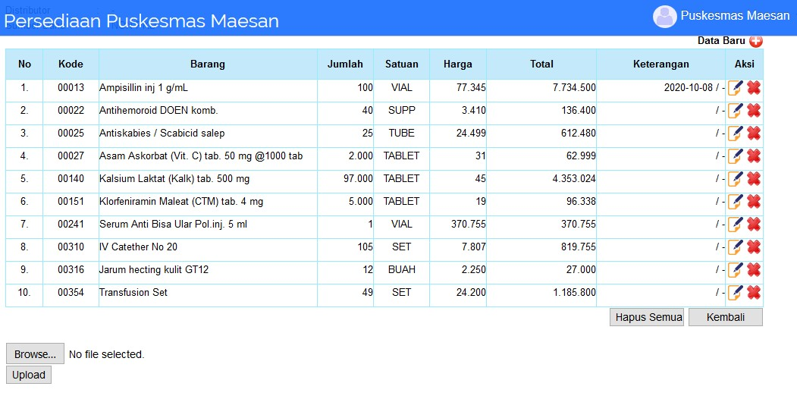

Untuk menghapus data barang secara keseluruhan bias dengan menekan tombol hapus semua di bawah pojok kanan daftar.

Untuk mengimport barang dari data yang berasal dari file excel bias menekan tombol browse dan upload seperti gambar berikut :

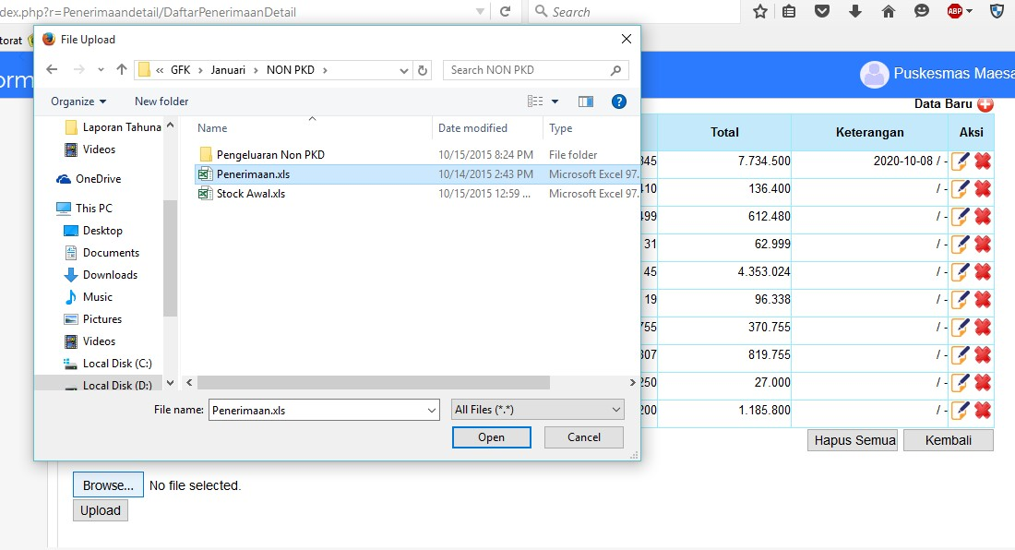

Pilih file yang akan di eksport lalu tekan upload .

SUB MENU PERSEDIAAN KELUAR

Sub menu persediaan keluar digunakan untuk merekan data barang/obat yang keluar dari gfk/puskesmas/poli secara berkala. Pilih sub menu Persediaan keluar klik maka akan muncul halaman seperti pada gambar berikut :

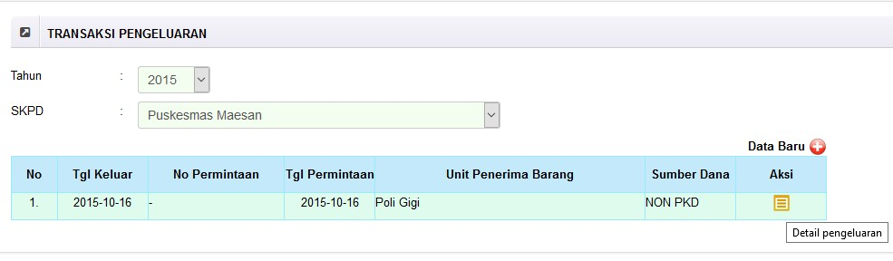

Pilih Tahun Periode dan unit kerja / puskesamas / poli maka akan di munculkan data pengeluaran berdasarkan tahun pengeluaran

TAMBAH DATA PENGELUARAN

Untuk menambah data pengeluaran , pilih tombol data baru maka akan muncul halaman untuk menginputkan data pengeluaran seperti gambar berikut.

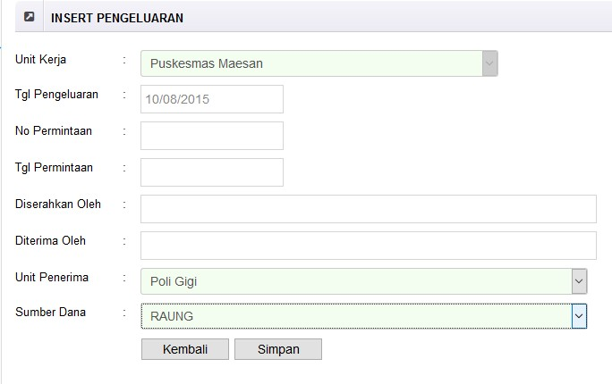

Tambah data pengeluaran barang di lakukan oleh GFK, Puskesmas dan Poli.

Unitkerja : diisi dengan memilih unit GFK/Puskemas/Poli yang menerima barang

Tgl Penerimaan : diisi Tanggal Penerimaan Obat dengan format (mm/dd/yyyy) atau memilih seperti gambar berikut

No Faktur : diisi dengan no faktur dari pembelian

Tgl Faktur : diisi tanggal faktur pembelian

Diserahkan Oleh : diisi nama orang yang menyerahkan barang/obat

Diterima Oleh : diisi nama orang yang menerima barang/obat

Unit penerima : diisi dengan memilih unit yang menerima barang / obat

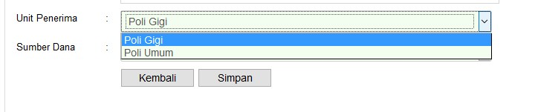

Sumber Dana : diisi dengan memilih sumber dana

Untuk menyimpan data yang sudah di masukan tekan / pilih tombol simpan . Data tersimpan jika sudah muncul pesan data telah tersimpan seperti gambar berikut :

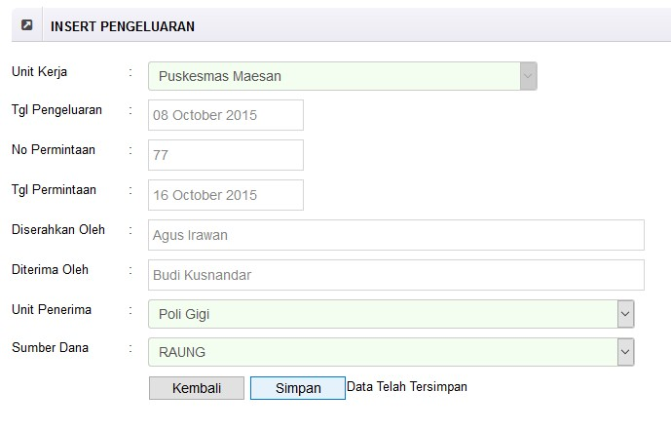

EDIT & HAPUS DATA PENGELUARAN

Untuk mengedit data pengeluaran yang telah diinputkan bisa dengan menekan tombol edit sedangkan untuk menghapus bisa menekan tombol delete pada halaman daftar pengeluaran seperti gambar berikut :

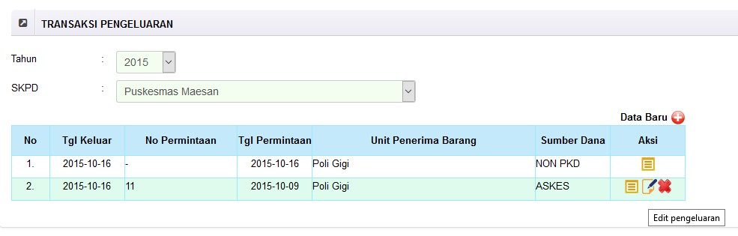

DETAIL OBAT PENGELUARAN

Untuk melihat detail barang /obat yang dikeluar bisa dengan menekan tombol detail maka nanti akan muncul halaman diterima seperti gambar berikut

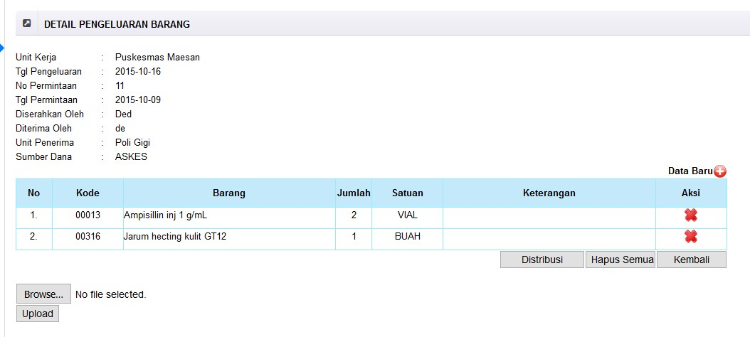

MENAMBAH DATA OBAT KELUAR

Untuk menambah pengeluaran data obat bisa dengan memilih tombol data baru di pojok atas sebelah kana, maka akan muncul halaman seperti ini:

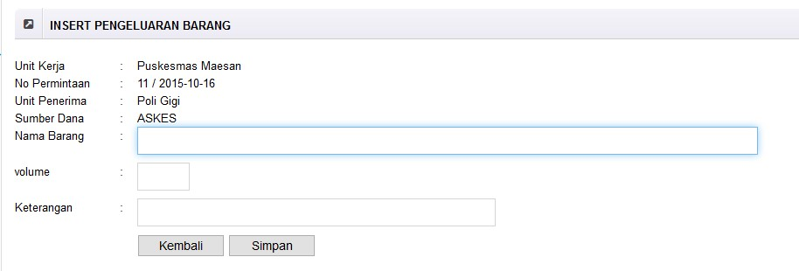

Nama barang : diisi dengan masukan sebagian nama barang sehingga muncul daftar nama barang yang nanti bisa di pilih seperti gambar berikut
:

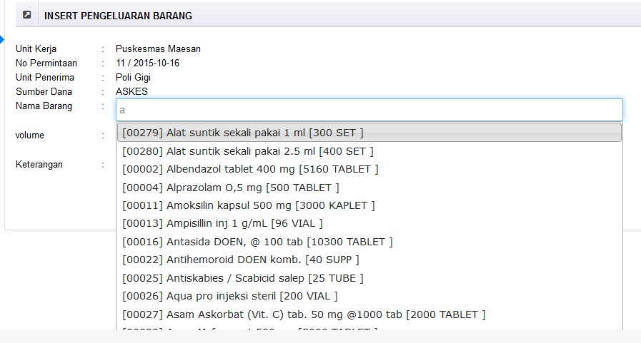

Volume : diisi jumlah barang yang diterima

Keterangan : diisi keterangan / keadaan barang

Untuk menyimpan data yang sudah di masukan tekan / pilih tombol simpan . Data tersimpan jika sudah muncul pesan data telah . Untuk menghapus data bisa dengan memilih tombol gambar delete pada kolom aksi

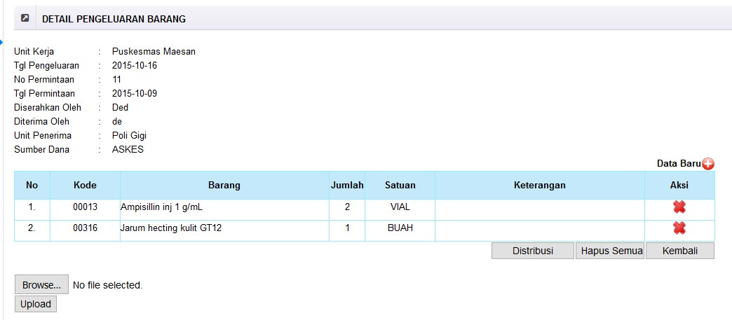

Tombol Hapus Semua : Untuk menghapus semua barang yang keluar. Tombol Distribusi : untuk mendistribusikan barang ke unit penerima
PERHATIAN : DISTRIBUSI DILAKUKAN KALO DATA SUDAH VALID DAN BENAR (TIDAK DAPAT

DI ULANG KEMBALI)

Tombo browse / Upload : untuk mengeksport data dari file excel dengan format yg sudah di tentukan.

MENU LAPORAN

Pada menu lapran terdapat sub menu laporan . seperti pada gambar :

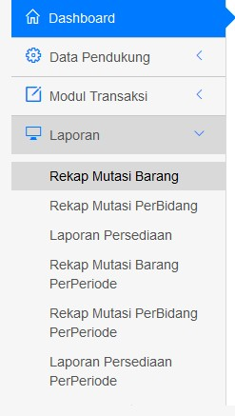

REKAP MUTASI PERSEDIAAN

Pada halaman ini akan menampilkan rekap dari mutasi barang / obat seperti gambar berikut

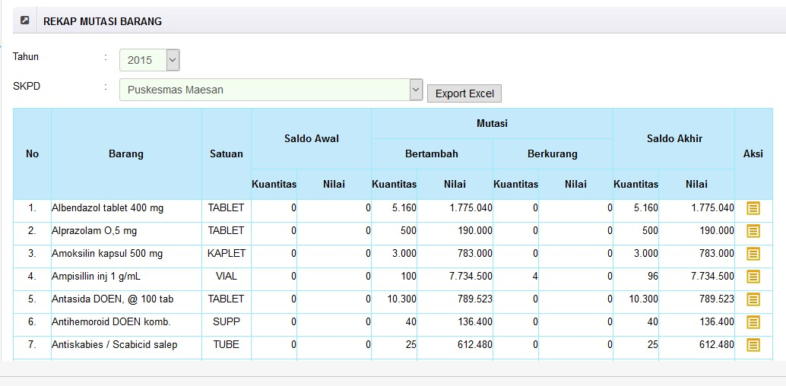

Tombol Export to Excel digunakan untuk mengambil data rekap persediaan dalam bentuk file excel seperti gambar berikut

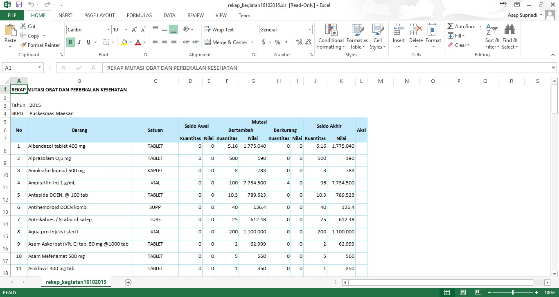

Untuk melihat kartu mutasi barang bisa dengan menekan tombol detail pada kolom aksi, sehingga muncul gambar berikut :

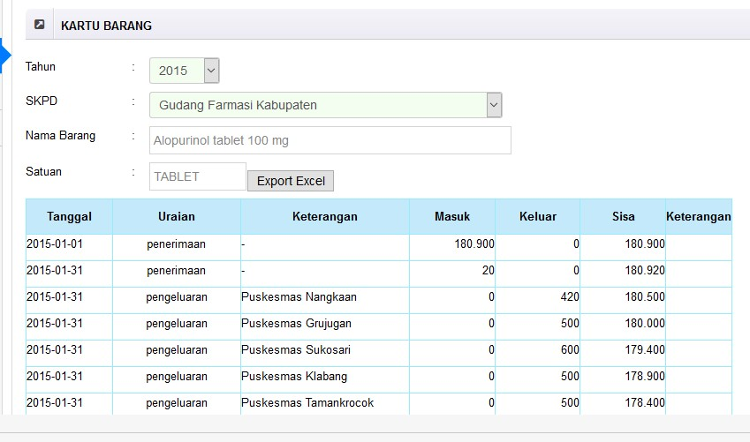

Untuk mengeksport kedalam bentuk excel bisa dengan memilih tombol export excel maka akan menghasilkan file excel seperti gambar berikut :

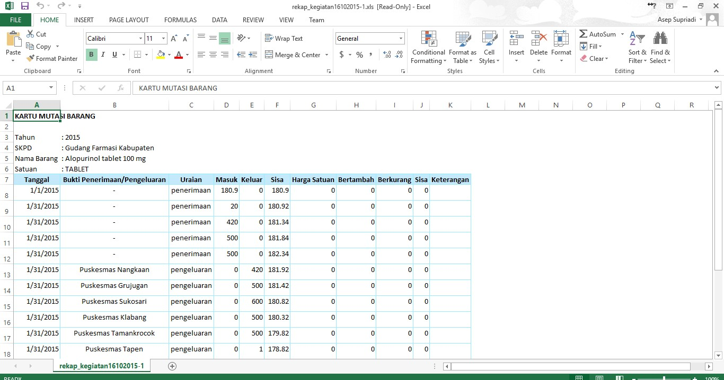

Program ini masih akan terus di perbaiki dan dikembangkan sesuai dengan kebutuhan user, untuk kelancaran aplikasi system persediaan ini, kami mohon bantuan dan partisipasi serta saran dan kritik dari user semua , bisa di sampaikan ke tim pengembang.

terima kasih dan sekian

